Внимание: ожидается высокая горимость!
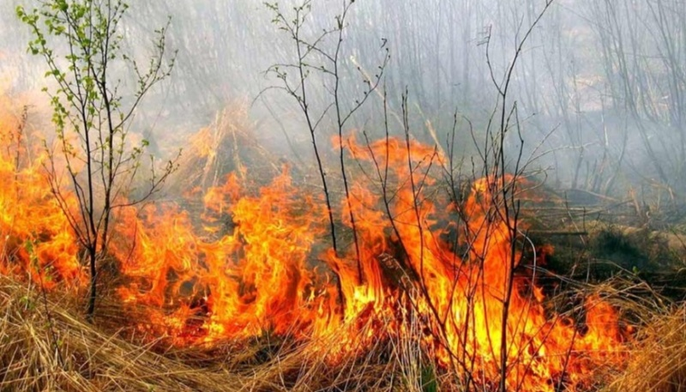
По данным Алтайского ЦГМС, на территории Благовещенского, Ключевского, Кулундинского районов, городов Славгород и Белокуриха ожидается высокий - 4 класс горимости.
В связи с неблагоприятным прогнозом, высока вероятность возникновения чрезвычайных ситуаций до муниципального уровня, связанных с лесными и степными пожарами и перехода огня на населённые пункты.
Главное управление МЧС России по Алтайскому краю напоминает вам о необходимости строгого соблюдения элементарных правил пожарной безопасности!
- не оставляйте в местах отдыха непотушенные костры, окурки;
- не выжигайте сухую траву, не оставляйте горящий огонь без присмотра;
- очистите от сухой травы и мусора приусадебные и дачные участки, не сжигайте сухую траву, листья и мусор, собрав его, упакуйте в мешки и сложите их в специально отведенных местах для дальнейшей утилизации.
Если вы обнаружили начинающийся пожар – например, небольшой травяной пал или тлеющую лесную подстилку у брошенного кем-то костра, постарайтесь затушить его сами. Иногда достаточно просто затоптать пламя, но лучше подождать и убедиться, что трава или подстилка действительно не тлеют, иначе огонь может появиться вновь.
Если пожар достаточно сильный, и вы не можете потушить его своими силами – постарайтесь как можно быстрее оповестить о нем тех, кто должен этим заниматься.
Главное управление МЧС России по Алтайскому краю напоминает, что любую информацию относительно нарушения норм пожарной безопасности вы можете сообщить, позвонив на Единый телефон доверия Главного управления МЧС России по Алтайскому краю - 8 (3852) 65-82-19. При пожаре звоните по номеру 101.
Пресс-служба Главного управления МЧС России по Алтайскому краю

